Регламент
Чемпіонату України в індивідуальній гонці із загальним стартом в категорії «Masters»
Дата: 07.09.2017 Час: 12.00 Місце: м. Миронівка, Київська обл.
Місце старту: м. Миронівка. вул. Соборності, центральна площа біля будинку культури.
Місце фінішу: м. Миронівка.
Дистанція: 60 - 80 км, в залежності від вікових груп.
1. Про змагання
Чемпіонат України в індивідуальній гонці із загальним стартом в категорії «Masters», далі групова гонка, проходить як змагання у вигляді гонки із загальним стартом. В ньому можуть взяти участь гонщики тільки на шосейних велосипедах у віці від 19 років, які мають діючу ліцензію ФВСУ «Masters». Учасник, який не має ліцензії на день старту, може придбати разову ліцензію регіональної федерації велосипедного спорту в місці видачі стартових пакетів. Вартість разової ліцензії - 100 грн.
У Чемпіонаті України в ITT Masters змагаються чоловіки в 10-ти вікових групах та жінки в одній віковій групі:
Чоловіки:
М1: 19-34 роки
М2: 35-39 років
М3: 40-44 роки
М4: 45-49 років
М5: 50-54 роки
М6: 55-59 років
М7: 60-64 роки
М8: 65-69
М9: 70-75
М10: 75+
Жінки: 19+++
Вікові групи визначаються за віком учасника на 31 грудня поточного року.
До Чемпіонату України в груповій гонці Masters учасник без ліцензії не допускається!
2. Правила проведення змагання
Проведення змагань підпорядковується технічним правилам з велосипедних змагань (індивідуальна гонка із загальним стартом ) Міжнародного союзу велосипедистів (UCI), Федерації велосипедного спорту України (ФВСУ); регламенту змагань і відповідним рішенням, прийнятим організаторами змагань.
Організатори залишають за собою право вносити зміни в регламент змагань, з яким можна ознайомитися на сайті bikeportal.org.ua або на сторінці FSU MASTERS у Facebook
Організатори залишають за собою право відміни змагань через настання форс-мажорних обставин, при цьому стартовий внесок не повертається.
3. Здоров'я, безпека, дотримання правил дорожнього руху
Кожен учасник добровільно бере участь у змаганні, усвідомлюючи всі ризики для власного здоров'я під час змагання і після нього.
Кожен учасник бере на себе особисту відповідальність за свій фізичний стан і здатність брати участь у виборі дистанції.
Організатори, спонсори та офіційні особи змагань ні за яких умов не несуть відповідальності за:
- матеріальні збитки, завдані учаснику третіми особами в ході, до і після змагань;
- випадки травм або смерті, які сталися під час змагань (до нього, під час або після).
Відповідальність, пов'язана з нанесенням шкоди майну або здоров'ю третіх осіб лежить особисто на учаснику змагання.
4. Умови участі в Чемпіонаті України в груповій гонці Masters.
Учасники допускаються до змагання за умови правильної та своєчасної реєстрації.
Кожен учасник зобов'язаний:
-заплатити стартовий внесок;
-мати діючу ліцензію ФВСУ в категорії Masters;
-мати медичну довідку з допуском до змагання та назвою змагання датовану не раніше, ніж за два тижні до старту (надати під час проходження реєстрації);
- у разі придбання разової ліцензії, мати страховий поліс від нещасного випадку (надати копію під час проходження мандатної комісії).
Учасник, який мав чи має будь-яку, у тому числі разову ліцензію категорії UNDER 23, або ELITE, у поточному році, до участі в Чемпіонаті України в груповій гонці не допускається.
5. Реєстрація
Попередня online реєстрація можлива тільки на сайті: bikeportal.org.ua
Попередня online реєстрація для участі в змаганні відкрита до 21:00 01 Вересня 2017 року.
Реєстрація і стягнення реєстраційного внеску:
-07 вересня 2017 року з 09:00 до 11:00 в місці старту.
Стартовий внесок, сплачений учасником змагань, не підлягає поверненню ні за яких обставин. Наприклад: якщо учасник змагань не може взяти участь у змаганні, якщо він дискваліфікований або змагання скасовані при настанні форс-мажорних обставин.
Стартовий внесок становить: 250 грн. Для чоловіків 60+ та жінок 19+++ стартовий внесок 200 грн.
6. Старт.
12-00 Старт груп М1-М4 загальний.
12-05 Старт груп М6-М10-Жінки+++ загальний.
7. Дистанції.
Вікові групи М1-М4 – 1 коло, 80 км.
Вікові групи М5-М10-жінки – 1 коло, 60 км.
8. Екіпірування і велосипед
Учасник зобов'язаний мати на голові застебнутий справний шолом.
Учасникам рекомендується мати при собі запасну камеру і компактний насос.
Учасники Чемпіонату України в груповій гонці Masters мають право брати участь в змаганні тільки на шосейних велосипедах для групових гонок зі справними гальмами. Використання накладок на кермо, дискових коліс, лопатевих коліс не дозволено.
9. Автомобілі супроводу
Автомобілі супроводу (технічки) повинні рухатись поза групою гонщиків згідно правил змагань. Гонщик, який отримав технічну допомогу, у разі лідирування за автомобілем, буде оштрафований на час, згідно шкали штрафів. Гонщик, який використає буксирування, буде дискваліфікований.
10. Конфіденційність
Кожен учасник змагань згоден на безоплатне використання його особистих даних; фото, відео, аудіо матеріалів з його участю і без його згоди для реклами заходу і популяризації велосипедного спорту.
11. Результати
Переможці та призери змагань будуть оголошені одразу до нагородження. Протоколи змагань будуть доступні на сайті bikeportal.org.ua або на сторінці FSU MASTERS у Facebook
Організатори Чемпіонату України в груповій гонці Мasters не гарантують отримання результату учасником у разі:
-учасник неправильно прикріпив будь-який з номерів;
-номер учасника видозмінений, обрізаний;
-номер учасника втрачений.
12. Визначення переможців, призерів та нагородження
Переможцем у кожній віковій групі стає учасник, у якого час, витрачений на проходження дистанції найменший.
Місце учасника в підсумковому протоколі визначається за принципом: чим менше часу пішло на проходження дистанції, тим вище місце.
Переможці та призери в кожній з вікових груп Чемпіонату України в груповій гонці Masters нагороджуються медалями.
Переможець Чемпіонату України в груповій гонці Masters в кожній віковій категорії:
-отримує нагородну майку** "Чемпіон України в груповій гонці Masters 2017".
13. Дискваліфікація
Суддівська колегія залишає за собою право дискваліфікувати учасника у разі:
-він помічений в буксируванні;
-скороченні дистанції;
-якщо учасник заїхав на частину дороги, не для змагання.
-якщо учасник брав участь у змаганні під зареєстрованим номером на іншого учасника;
-якщо учасник почав змагання до офіційного старту;
-якщо учасник проявив неспортивну поведінку.
14. Протест, претензія
Учасник має право подати протест, що впливає на призове місце у своїй віковій групі протягом 30 хвилин після фінішу останнього учасника.
Протести, претензії подаються в письмовому вигляді головному судді змагань і розглядаються суддівською колегією тільки після сплати грн. У разі задоволення протесту або претензії сума повертається. У разі відхилення протесту, кошти не повертаються.
При подачі претензії необхідно вказати наступні дані: прізвище, ім'я, суть претензії, в чому полягає претензія: підстави для претензії (фото, відео, особиста думка і таке інше). Протести, претензії приймаються тільки від учасника змагань.

15. Кріплення номеру під фотофініш.
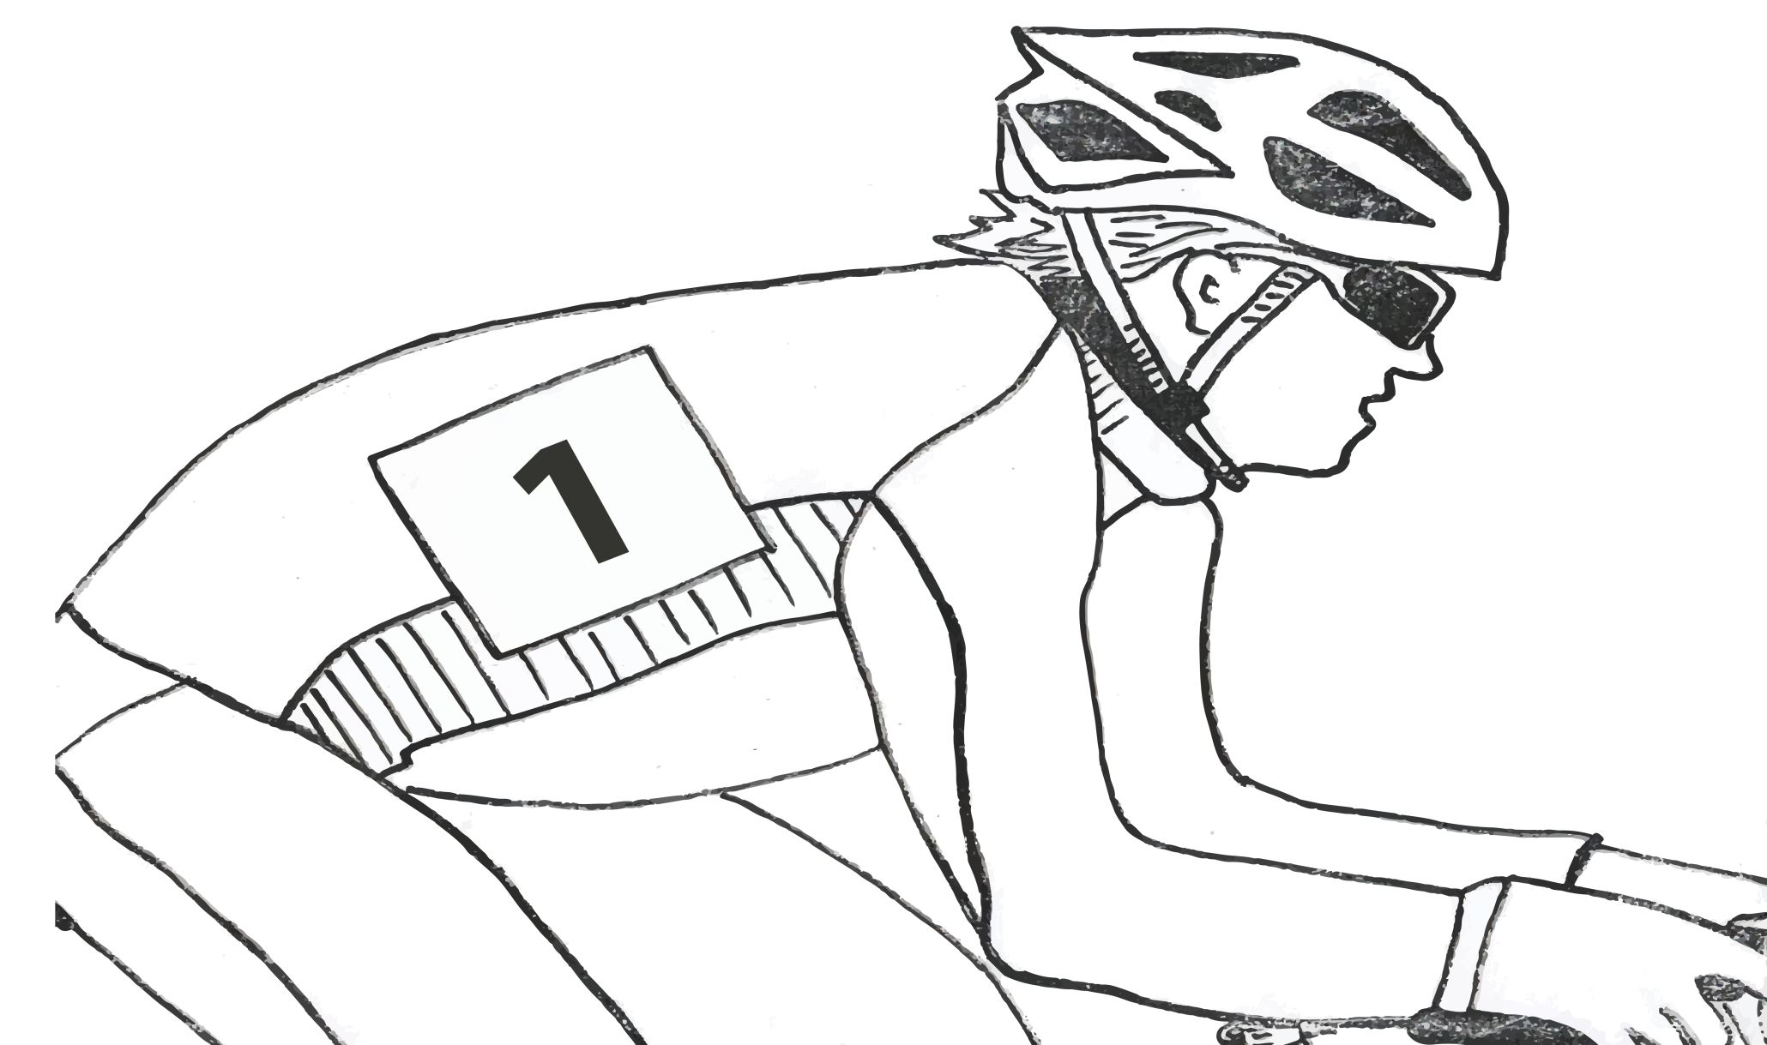

16. Організатори, оргкомітет, партнери, спонсори
Організатор змагань: Шульский Валерий Петрович (067) 93 701 38
Оргкомітет змагань: Гаєвой Андрій Андрійович (066) 36 135 36

